电子与物联网学院电信党支部专题学习《掀起土地革命的风暴》
为深入开展党史学习教育，引导广大党员赓续红色血脉，传承红色基因，担当时代大任。11月4日，电子与物联网学院电信党支部在专题学习了《掀起土地革命的风暴》，全体在校党员、预备党员及入党积极分子参与。
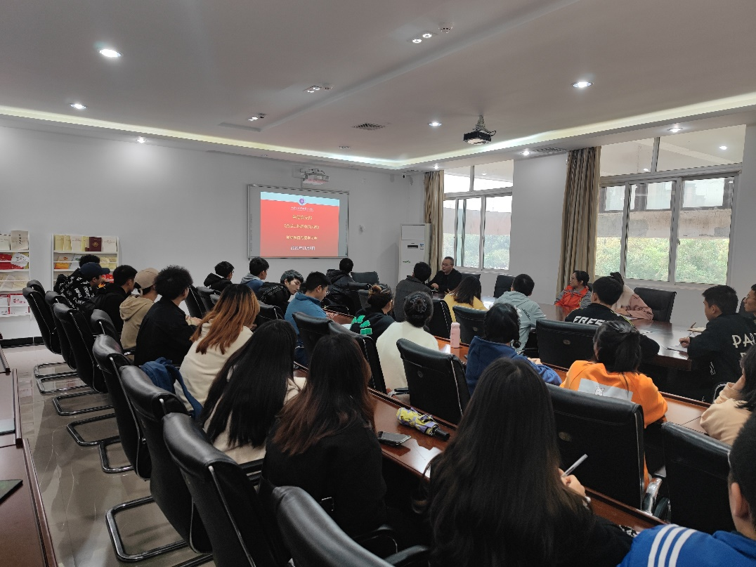
会上，该支部书记深情并茂地为与会人员讲述了土地革命时期的党的重大历史事件，包括南昌起义、“八七会议”、三湾改编、古田会议、红军长征及遵义会议、西安事变等，将中国共产党这十年的浴血革命再一次呈现在大家面前。其表示，土地革命战争持续十年，这十年是中国共产党人把马克思主义的普遍真理同中国革命具体实践相结合的是十年，其中有过错误和牺牲，但历史总是在曲折中前进的，中国共产党最终还是带领人民走向了全民族抗日战争的历史新时期。
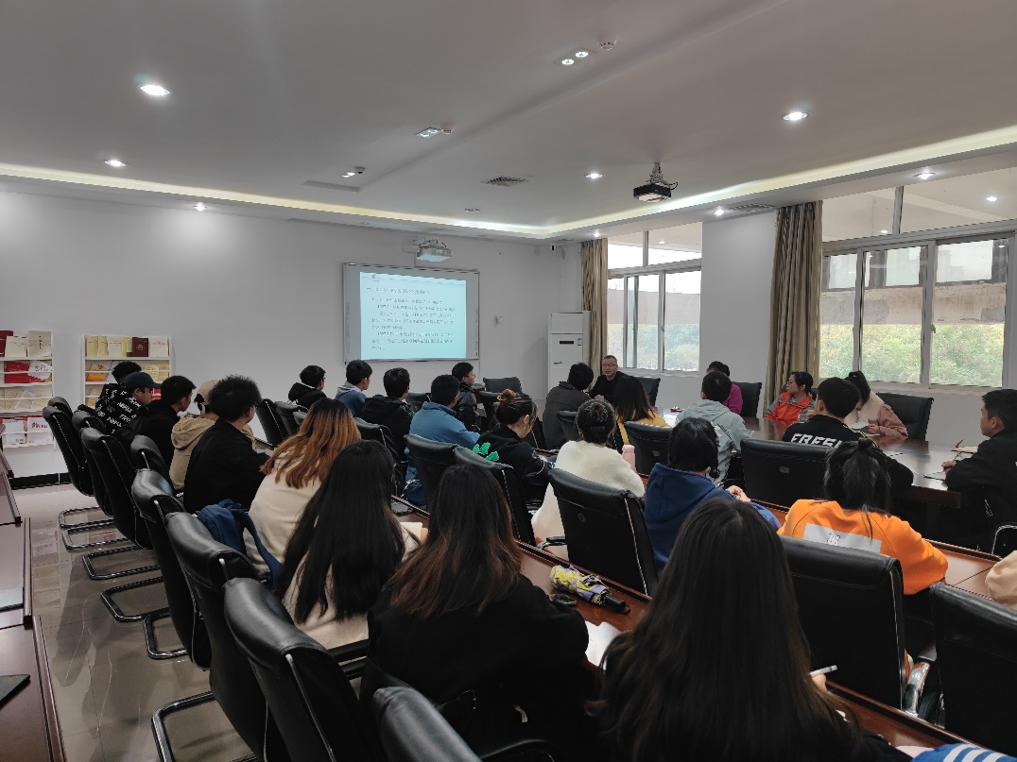
土地革命是中国共产党从幼年走向成熟的重要时期，中国共产党做出了巨大的牺牲。大家一致表示，将继承和弘扬中国共产党人不屈不挠，不惧艰难，勇于战斗和敢于创新的革命精神，在新时代的长征路上贡献青春力量。

图/文：李超

